令和３年６月２１日
長野県地域発元気づくり支援金活用事業
事 業 主 各 位
（人事採用ご担当者様）
2021さかきモノづくり展実行委員会
（テクノハート坂城協同組合）

２０２１さかきモノづくり展「 Ｗｅｂ企業説明会 」 参加企業募集のお知らせ

向夏の候 ますますご清祥のこととお喜び申し上げます。
2021さかきモノづくり展事業の一環として、県内外の学生などと町内企業との就職マッチングを図り、UIJターン就業の促進を図ることを目的に「Web企業説明会」を開催します。コロナ禍における開催のためWebによるオンラインでの開催となります。
町内企業の優れた就業環境をアピールし、企業人材の確保につなげる有益な機会として、是非ご参加を いただきますようご案内いたします。
坂城町企業 Web企業説明会
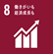

坂城町と連携協定を締結する４大学（信州大学、長野大学、埼玉工業大学、金沢工業大学）をはじめ、県内外の大学生及び高校生を対象とした 坂城町企業のオンラインによるWeb企業説明会を開催します。
開 催 日： 令和３年9月９日（木）１０日（金）
内 容： 企業の採用担当者がオンラインを活用し、坂城町企業
の魅力、モノづくり現場の様子や雰囲気を学生に紹介し、
インターンシップの取組みや就職活動につなげる機会
とします。
参 加 費 : 無料（ネット環境や出展内容により、ご負担をいただく
場合があります）
参加申込: 別紙参加申込書を記載し
令和３年7月５日（月）※ 必着 までに
FAXまたはE mailメールで 申込をお願いします。
そ の 他：参加企業説明会を ７月２６日（月）
事前リハーサルを ９月上旬 に
それぞれ行いますのでご予定をお願いします。

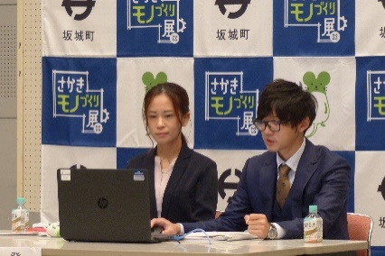

問い合わせ先：テクノハート坂城協同組合 （坂城テクノセンター内）
TEL 0268-82-0010 FAX 0268-82-0002 E-mail technoheart@alps.or.jp

テクノハート坂城協同組合 行

ＦＡＸ：０２６８－８２－０００２
E-mail：technoheart@alps.or.jp

２０２１さかきモノづくり展 Web企業説明会参加申込書（ 申込締切日 7月５日 ）
（ ）

申込年月日 令和３年 月 日

フリガナ
企業名
代表者 | 役職名： |  |  |  |  |  |  | 代  表 | TEL
 | 氏 名： |  |  |  |  |  |  |  | FAX
所在地 | （〒 － ）
担当者 | 部 署： |  |  |  |  |  |  | TEL
 | 氏 名： |  |  |  |  |  |  | FAX
 |  |  |  |  |  |  |  | Ｅ-mail
参加希望数 | 希望コマ数（時間数） |  | ●説明会場において（坂城テクノセンター会場等）  企業担当者が企業概要や労働条件や待遇などを  紹介し、説明内容をWeb上で公開し、学生との  マッチングを図る。  ・各社の説明時間：１コマ15分単位で最大４コマ  ・紹介内容は企業独自で企画  （例）担当者がオンラインで説明  企業紹介ビデオの放映  リモート工場見学  海外拠点からの紹介など
 | １５分 × コマ ＝ 分
希望日時に  〇印 | 9月 ９日（木） AM ・ PM
 | 9月１０日（金） AM ・ PM
参加企業説明会  いずれかに〇印 | 参加企業説明会に  （ 7月２６日 ） | 参加する |  |  | ・ |  | 参加しない
事前リハーサル  いずれかに〇印 | 事前リハーサルに  （ 9月上旬 ） | 参加する |  |  | ・ |  | 参加しない
Web企業説明  実施会場  いずれかに〇印 | Web企業説明会場  （9月9・10日） | テクノセンター |  | ・ |  | 自 社 |  |  |  |  | から 参加
要望事項等
（自由記載欄）
＊参加状況により、希望日時の調整をお願いする場合があります。

